**辽宁省实验中学2023-2024学年度上学期高二年级第二次月考**

**化学试题**

**可能用到的原子量：H：1 O：16 N：14 Na：23 C：12 Cu：64 Fe：56 Zn：65**

**一、选择题(每题只有一个选项符合题意，每小题3分，共15小题)**

1. 下列说法错误的是

A. 可逆反应的表示完全反应时的热量变化，与反应是否可逆无关

B. 过程自发性能用于判断过程的方向，不能确定过程发生的速率

C. 用惰性电极分别电解盐酸和稀硫酸，均为放电，溶液的pH都逐渐增大

D. 水解相互促进离子在同一溶液中可能共存

2. 生活中处处有化学，下列说法正确的是

A. 高铁酸钠溶液和硫酸铝溶液均可用于饮用水的杀菌消毒

B. 含较多的盐碱地可通过施加适量熟石灰进行改良

C. 制造焊锡时，把铅加入锡，形成原电池，从而增加锡的抗腐蚀能力

D. 血液的正常pH范围是7.35-7.45，是由于血浆中缓冲体系发挥重要作用

3. 科学研究人员在金星大气中探测到了只属于的光谱特征，据此推断金星大气层或存在生命。已知与足量KOH溶液发生反应。为弱电解质，表示阿伏加德罗常数。下列说法正确的是

A. 基态K原子核外电子有10种空间运动状态

B. 用学科网(www.zxxk.com)--教育资源门户，提供试卷、教案、课件、论文、素材以及各类教学资源下载，还有大量而丰富的教学相关资讯！表示基态P原子最外层电子排布违反能量最低原理

C. 溶液中存在的电离平衡和水解平衡，以及水的电离平衡

D. 加水稀释溶液，溶液中所有离子浓度均减少

4. 工业上氟气可作为火箭燃料中氧化剂。1886年法国化学家H．Moissan通过电解氟氢化钾()的氟化氢无水溶液第一次制得氟气。已知：，制备氟气的电解装置如下图所示。下列说法错误的是

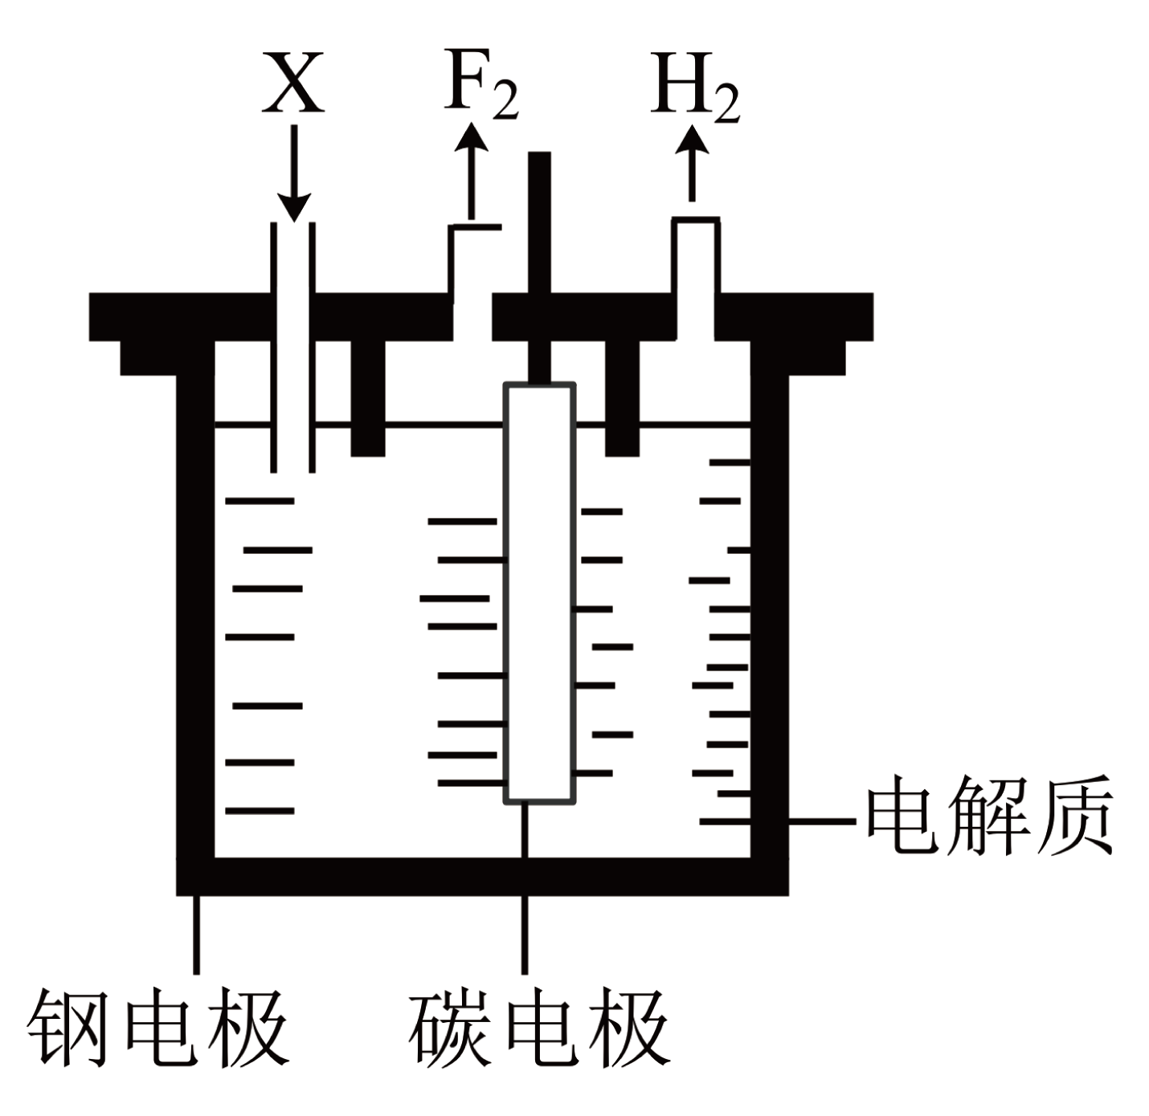

A. 氟氢化钾在氟化氢中可以电离 B. 电解过程中，需要不断补充的X是KF

C. 电解过程中，两个电极的反应物均为 D. 该装置中应增加隔膜将阴极室和阳极室隔开

5. 关于原子结构，原子轨道的说法正确的是

A. 在K能层中，有自旋相反的两个轨道

B. p能级的能量一定比s能级的能量高

C. 表示的是激发态原子的电子排布

D. 凡单原子形成的离子，一定具有稀有气体元素原子的核外电子排布

6. 时，的HX溶液中，下列说法正确的是

A. 向该溶液中加入NaX固体，pH变大主要是因为NaX在溶液中发生了水解

B. 时

C. 等物质的量浓度的HX和NaX的混合溶液中满足

D. 若取该溶液10.00mL，加蒸馏水稀释至100mL，所得溶液中小于原溶液的十分之一

7. 下列图像及对图像的分析结果均正确的是

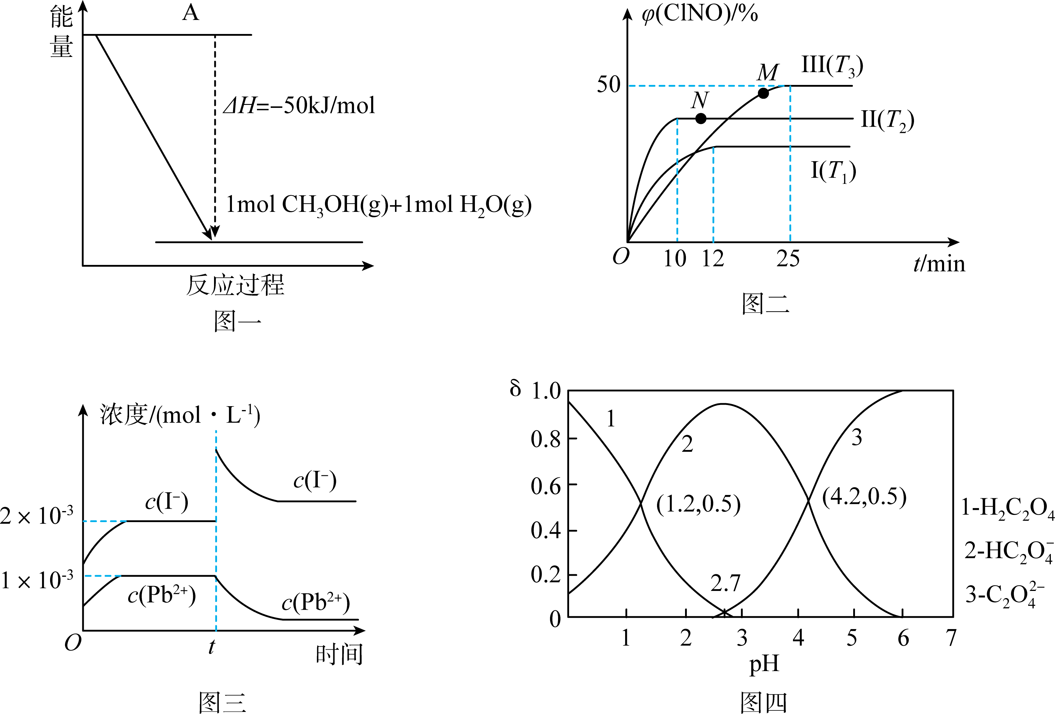

A. 图一中A点应当填写

B. 图二表示不同温度下发生反应 。实验Ⅱ相比实验Ⅰ、Ⅲ，除温度不同外还可能使用了催化剂

C. 图三为固体放入水中后，t时刻改变的条件是向溶液中加入KI固体，的增大

D. 图四纵坐标为各粒子分布系数，将均为的和固体混合物溶于1L水中，所得溶液pH为4.2

8. 设为阿伏加德罗常数的值。下列有关叙述正确的是

A. 时，的溶液中含有的数目为

B. 粗铜电解精炼过程中，若阳极质量减少10g，则阴极质量一定增加10g

C. 和在密闭容器中充分反应后，容器中的分子数为

D. 向溶液中加入醋酸至中性，混合液中数目为

9. 下列反应的离子方程式正确的是

A. 向含氯化铁的氯化镁溶液中加入氧化镁：

B. 稀硫酸逐滴加入溶液中，出现浑浊：

C. 向血红色溶液中加入过量铁粉至溶液褪色：

D. 电解水溶液：

10. 二氧化碳催化加氢可合成乙烯： 。当原料初始组成，体系压强为0.1MPa，反应达到平衡时，四种组分的物质的量分数x随温度T的变化如图所示。下列说法正确的是

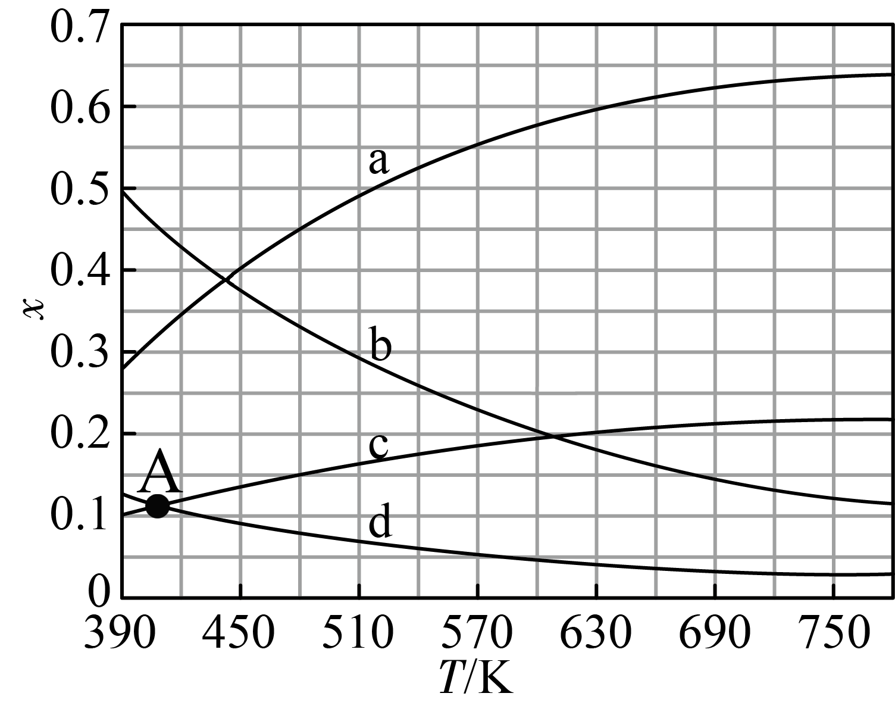

A. 该反应

B. 若A点对应温度为420K，此时的转化率为66.7%

C. 表示、变化的曲线分别为b、c

D. 选择合适的催化剂可提高反应速率和乙烯的平衡产率

11. XH和反应生成X或XO的能量-历程变化如图。在恒温恒容的密闭容器中加入一定量的XH和，时测得，下列有关说法不正确的是

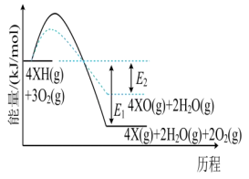

A. 热化学方程式可表示为 

B 由图可知 

C. 只改变反应温度，时可能出现

D. 时容器内的压强比初始状态更大

12. 室温下：、、、。某小组同学进行如下实验，所得结论正确的是

|  |  |
| --- | --- |
| 实验 | 实验操作和现象 |
| 1 | 测定溶液的 |
| 2 | 向溶液中通入少量 |
| 3 | 向溶液中逐滴加入等浓度NaOH溶液10mL |
| 4 | 配制的、、三种溶液 |

A. 实验1溶液中

B. 实验2反应的离子方程式：

C. 实验3反应过程中，水的电离程度一直增大，反应后溶液存在

D. 实验4中各溶液pH大小：

13. 难溶电解质的溶度积难以被直接测量，根据溶液中相关离子浓度会对电池的电动势产生影响，可通过设计原电池将测出。某研究小组设计了下图所示的电池装置，已知，该电池的电动势，下列说法正确的是

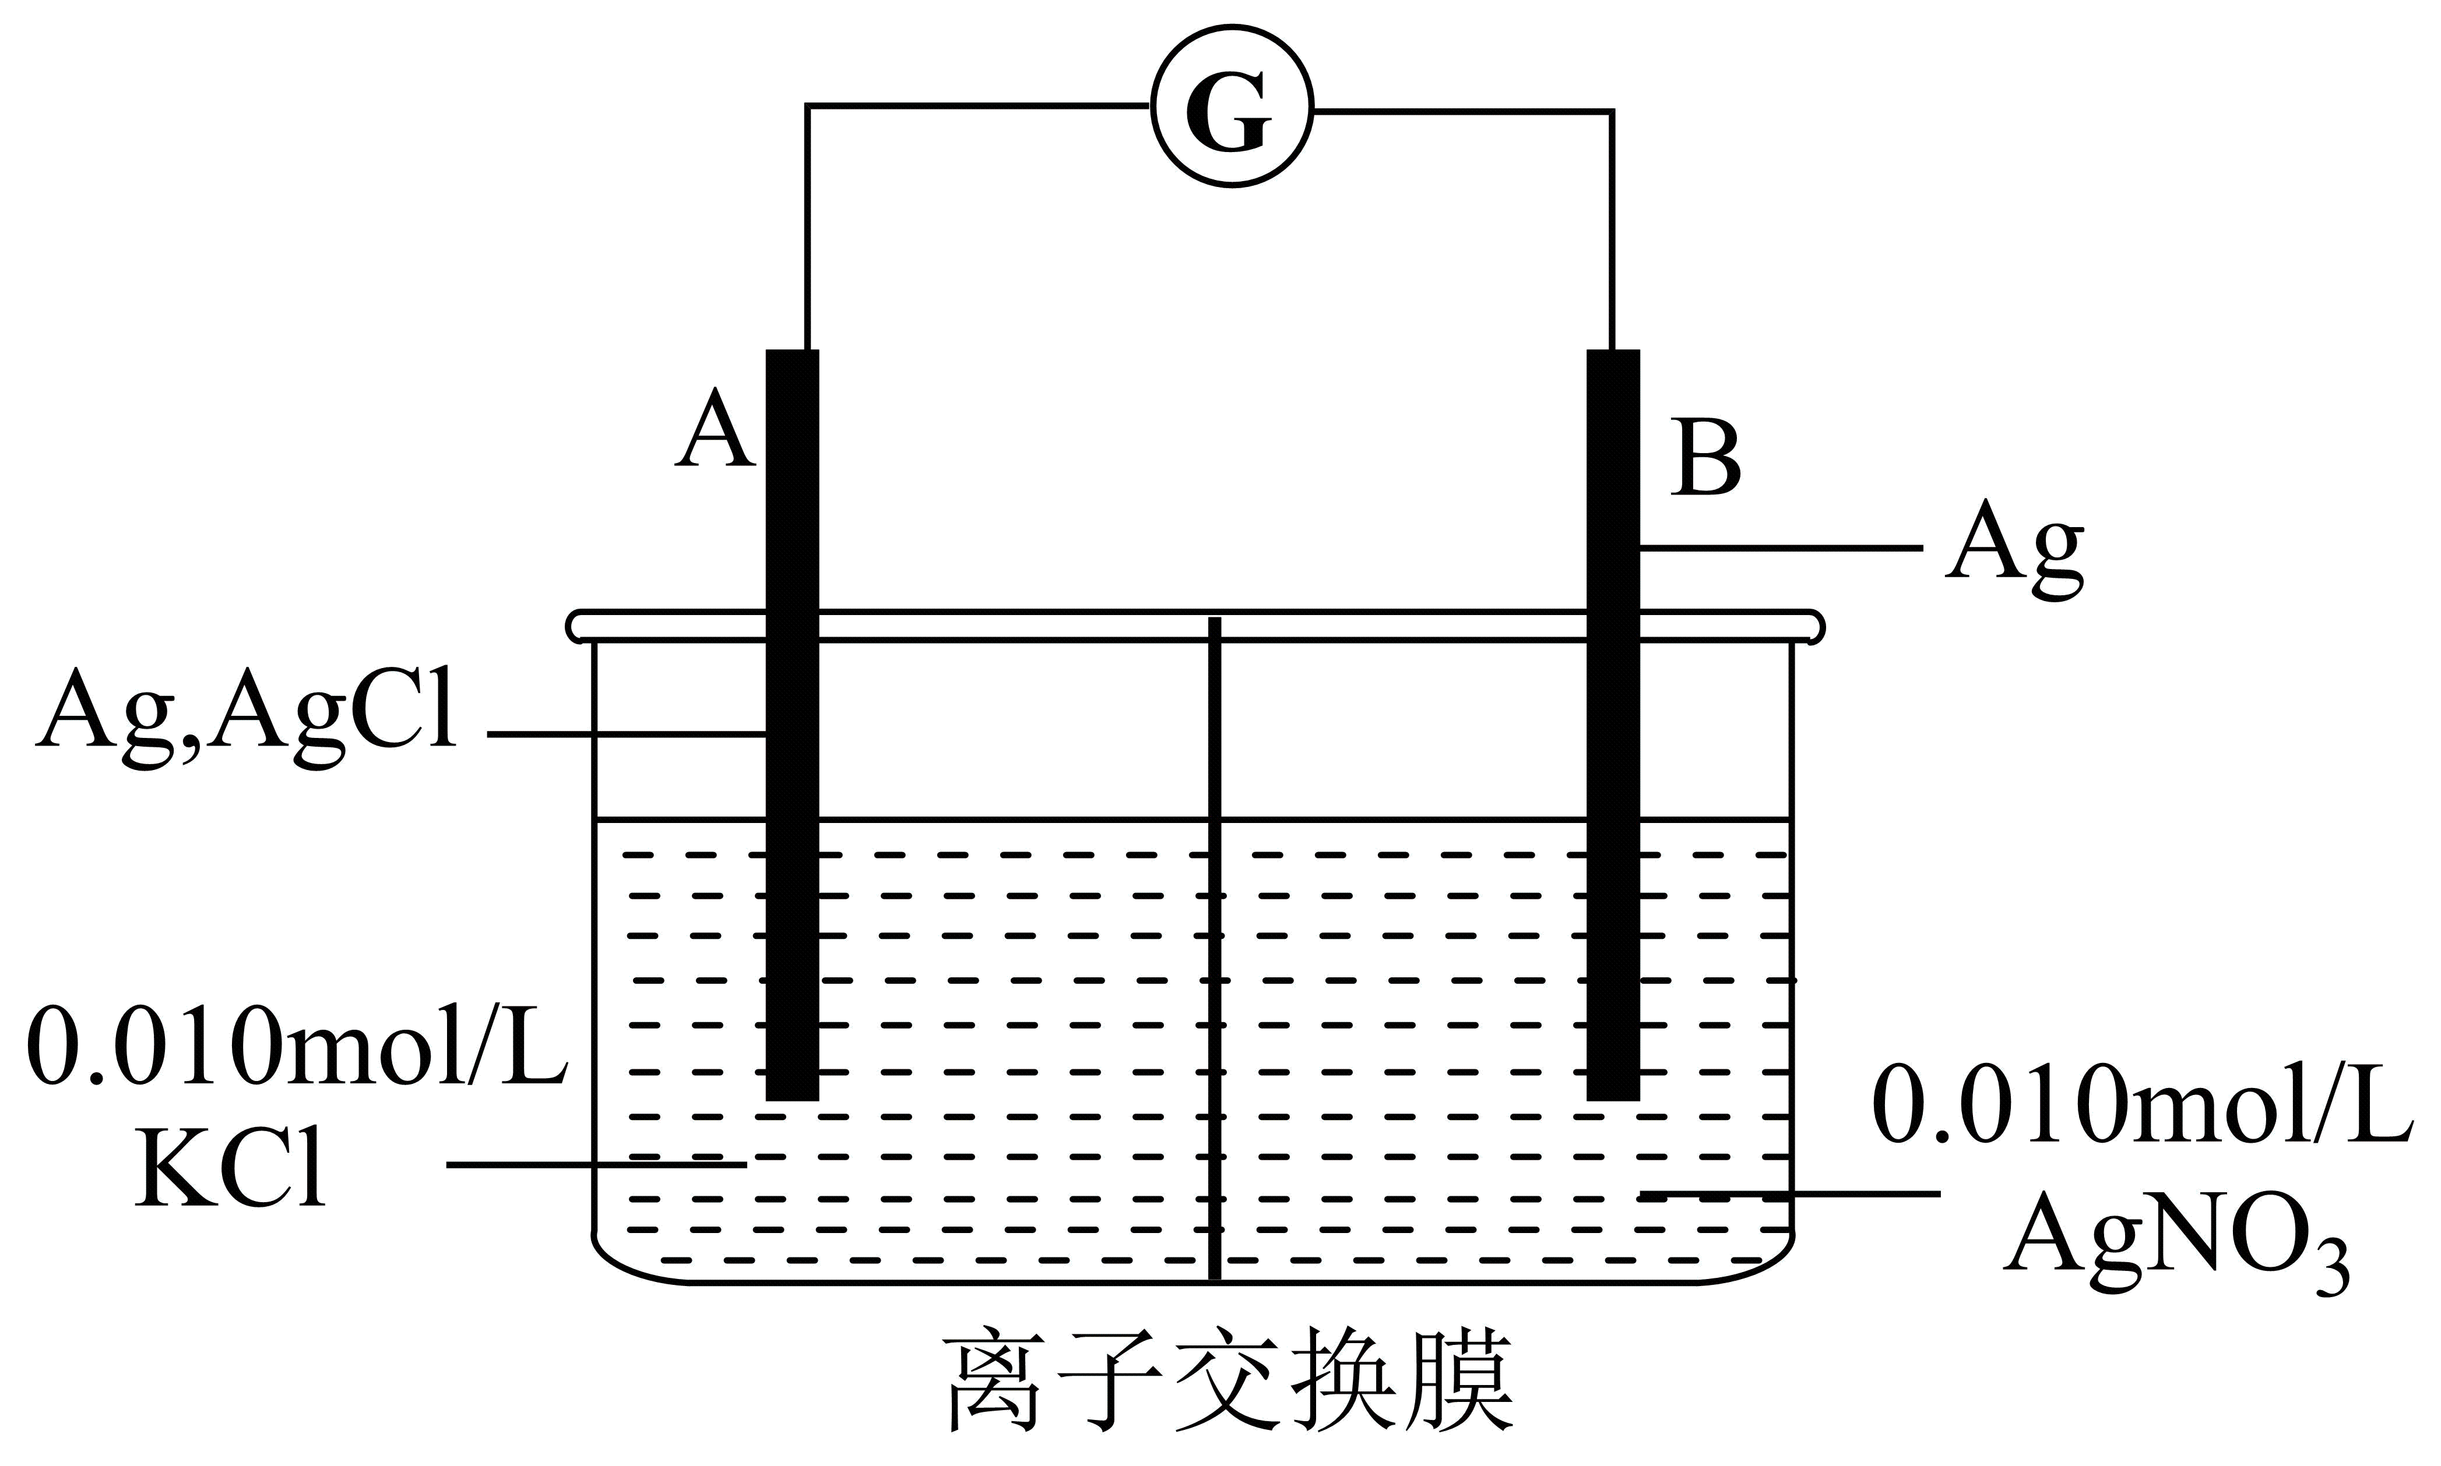

A. 放电过程中A电极质量减轻 B. 该离子交换膜是阳离子交换膜

C. 约为 D. 减小KCl溶液浓度会增大电池的电动势

14. 结合已有知识，根据下列实验操作，其对应的现象和结论均正确的是

|  |  |  |  |
| --- | --- | --- | --- |
| 选项 | 实验操作 | 现象 | 结论 |
| A | 将Mg片和Al片用导线相连后，同时插入NaOH溶液中 | Mg片上产生气泡 | 原电池中正极可能是化学性质活泼的金属 |
| B | 向2支分别盛有、溶液的试管中同时加入溶液(过量) | 均有气泡产生且溶液产生气泡快 | 浓度大的溶液反应速率快 |
| C | CuS的悬浊液中加入饱和溶液 | 生成浅红色沉淀(MnS为浅红色) |  |
| D | 相同条件下，分别测量浓度为和的醋酸溶液的导电性 | 醋酸溶液导电性强 | 弱电解质浓度越大，电离程度越大 |

A. A B. B C. C D. D

15. 利用过量NaOH溶液处理含、MgO矿物，然后过滤。向所得滤液中逐滴加入溶液，测得溶液pH和生成与所加入变化的曲线如图。下列说法错误的是

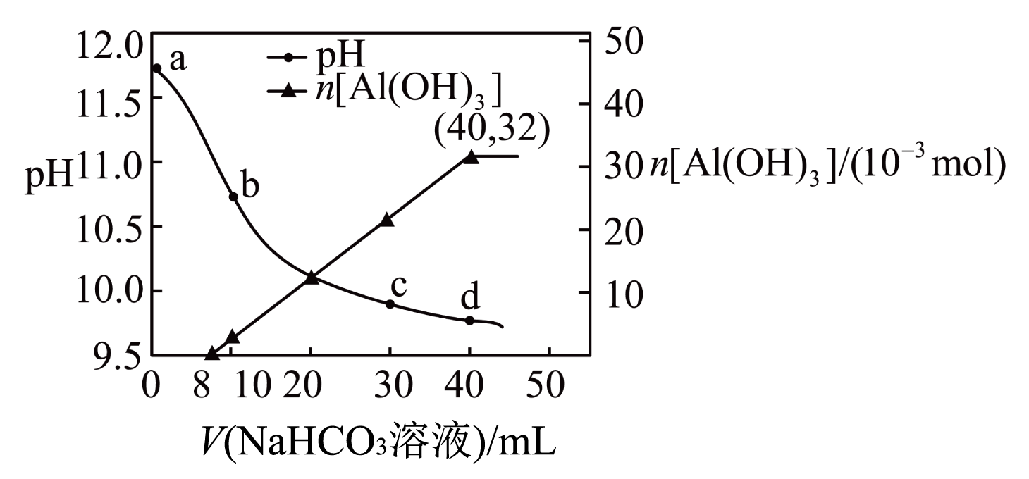

A. a点溶质为和NaOH，存在

B. 溶液中：

C. b点到c点过程中为定值

D. d点溶液：

**二、填空题**

16. 碳的化合物在工业上应用广泛，下面有几种碳的化合物的具体应用：

（1）已知下列热化学方程式：

i． 

ii． 

又已知在相同条件下，的正反应的活化能为，则逆反应的活化能为___________。

（2）查阅资料得知，反应在含有少量的溶液中分两步进行：

第Ⅰ步反应为(慢反应)；

第Ⅱ步为快反应。

增大的浓度_____(填“能”或“不能”)明显增大总反应的平均速率，理由为___________。

（3）一种以和为原料，利用和CuO纳米片(CuONS/CF)作催化电极，制备甲酸和甲酸盐的电化学装置的工作原理如图所示。

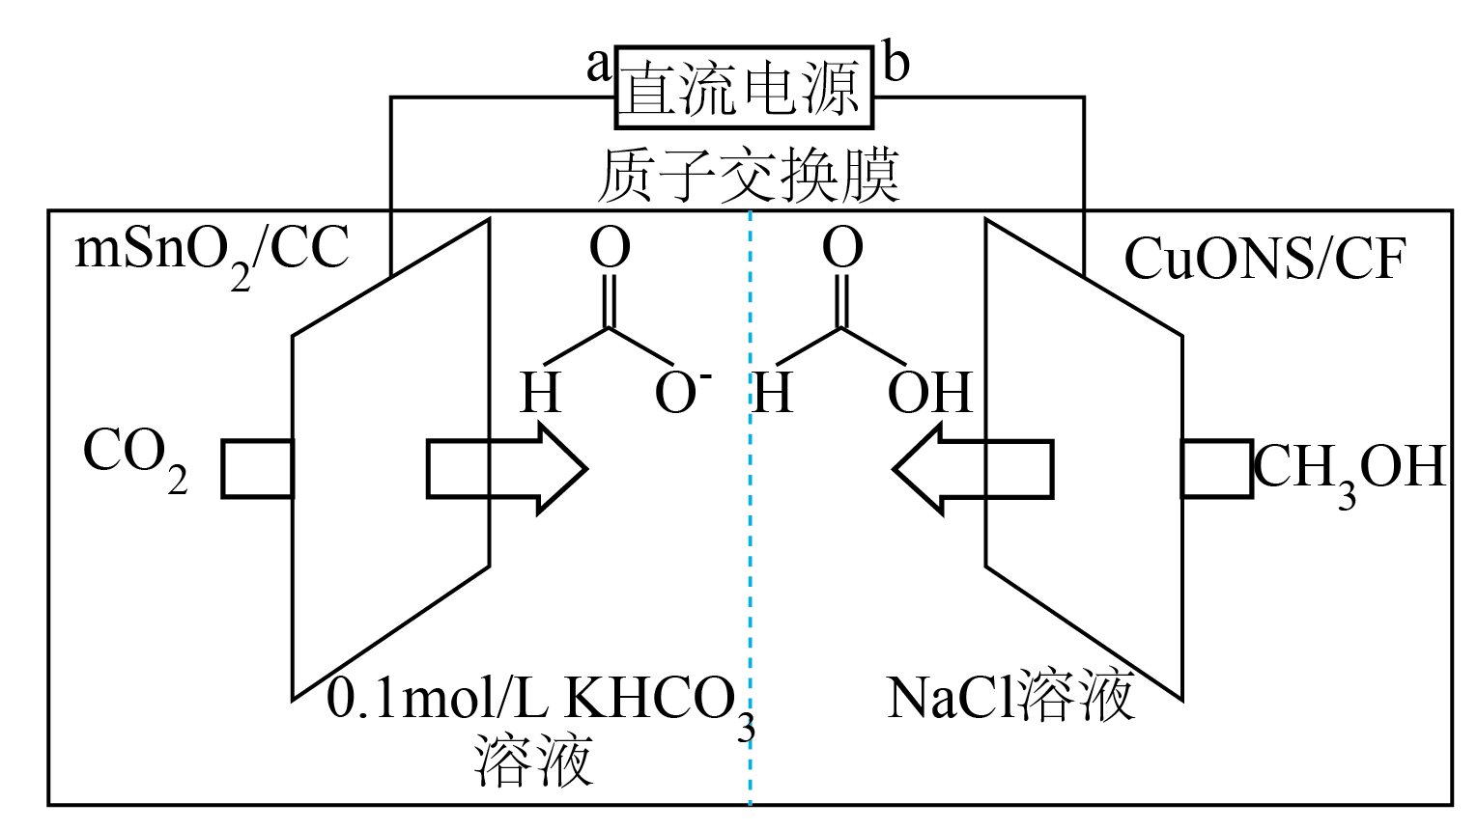

①基态C原子的价电子的轨道表示式为___________。

②电解过程中阳极电极反应式为___________。

③当有通过质子交换膜时，装置中生成和HCOOH总共___________mol。

（4）PT(，名称：四草酸钾)是一种分析试剂。室温时，的、分别为1.23、4.19()，向中滴加NaOH至溶液呈中性，则______，______(填写“<”“>”或“=”)。

17. (铋酸钠，浅黄色不溶于冷水的固体)是分析化学常用试剂。工业上以辉铋矿粉(主要成分是，含少量、、等杂质)为原料制备铋酸钠的流程如下：

已知：①难溶于水②酸浸后，矿粉中的硫元素完全变为硫单质

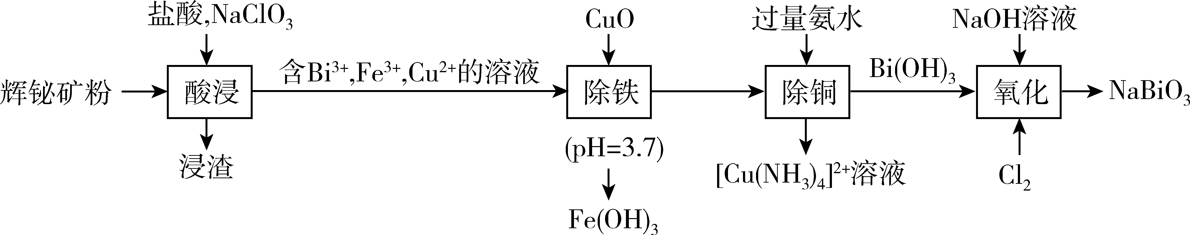

请回答下列问题：

（1）化合物中Cu的化合价为________，写出酸浸过程中，发生反应的离子方程式___________。

（2）检验“酸浸”液中是否含，可选择溶液。能证明不存在的实验现象是___________。

（3）已知常温下，；。向1L含和的酸性溶液中加碱至溶液，溶液体积无变化，所得溶液中___________。

（4）氧化后，从反应体系中分离出方法是___________，得到粗产品。

（5）上述流程中，涉及到的金属元素中，基态原子未成对电子数最多的是___________(填元素名称)。

18. 亚硝酸钠()是一种工业盐，外观与食盐非常相似，毒性较强。某化学实验小组用如图装置(略去夹持仪器)制备亚硝酸钠。

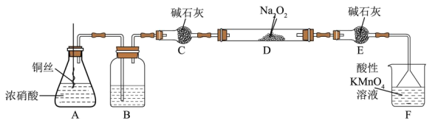

已知：；酸性条件下，NO、和均能与反应生成和。

（1）装置B中发生反应的化学方程式为___________。

（2）装置C、E的作用是___________。

（3）反应完全后，为测定产品纯度，该小组取中的产品溶于水配成250mL溶液，取25.00mL溶液于锥形瓶中，用酸性溶液进行滴定，实验所得数据如表(假设酸性溶液不与杂质反应)：

|  |  |  |  |  |
| --- | --- | --- | --- | --- |
| 滴定次数 | 1 | 2 | 3 | 4 |
| 消耗溶液体积/mL | 20.90 | 20.02 | 20.00 | 19.98 |

①标准溶液应用___________(填“酸式”或“碱式”)滴定管盛装，注入标准溶液之前，滴定管需要___________、洗涤和润洗。

②第一次实验数据出现异常，造成这种异常的原因可能是___________(填代号)。

a．锥形瓶洗净后未干燥

b．盛装的滴定管用蒸馏水洗净后未用标准液润洗

c．滴定前平视读数，滴定终点时俯视读数

d．盛装的滴定管滴定前有气泡，滴定后气泡消失

③滴定终点的实验现象为___________，该产品中亚硝酸钠的质量分数为___________。(计算结果保留4位有效数字)

（4）若未反应完全，则会使产品纯度的测定结果___________(“偏大”“偏小”或“无影响”)。

19. 溴代烷的制备，常规工艺分“氧化”和“溴化”两个过程，通常以在合适温度下催化氧化HBr制备(溴易液化，注意控制温度和压强)，再利用完成溴代过程来制备；新工艺是将烷烃、HBr和混合，直接催化“氧化溴化”得到溴代烷。回答下列问题：

（1）已知：时，部分物质的相对能量如下表：

|  |  |  |  |  |
| --- | --- | --- | --- | --- |
| 物质 |  |  |  |  |
| 相对能量(kJ/mol) | x | y | z | w |

此温度下，在恒容密闭容器中充入和发生“氧化”，测得反应物的平衡转化率为60%。若保持其他条件不变，改为绝热状态，平衡时测得放出热量为，则下列关系正确的是___________(填标号)。

A.  B. 

C.  D. 

（2）“溴化”时容器体积可变。在温度为时，向容器中投入初始浓度均为的和，发生反应：，保持温度不变，压缩容器体积，测得不同容积下的平衡浓度如下表：

|  |  |  |  |
| --- | --- | --- | --- |
| 容器体积V/L |  |  |  |
|  | m | 0.09 | 0.25 |

当容器体积从缩小到时，测得此时容器内只有气态组分，平衡______移动(填“正向”“逆向”或“不”)，_______；容器体积缩小到时，平衡_______移动(填“正向”“逆向”或“不”)。时，此反应在容积为和时化学平衡常数分别为、，则____(填“大于”“小于”或“等于”)。

（3）新工艺中，“氧化溴化”反应： 。反应起始物料、、分别为2mol、2mol、1mol时，在不同条件下达到平衡，设体系中物质的量分数为，如图所示。

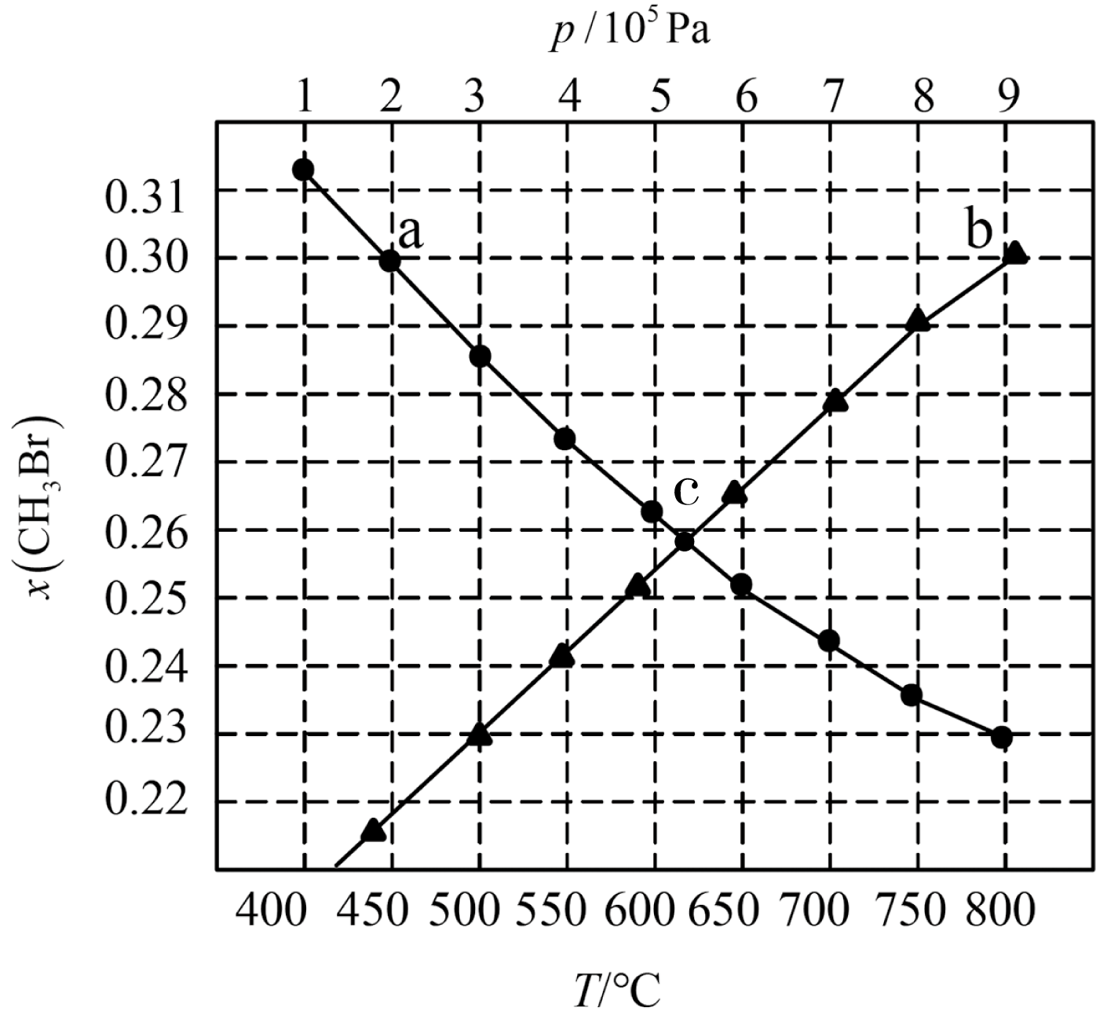

曲线Ⅰ：T为500K下的，曲线Ⅱ：p为下的

a点对应的温度为_______；b点时的转化率为_______(保留三位有效数字)；c点时，平衡常数_______(填写“大于”“小于”或“无法确定”)。**辽宁省实验中学2023-2024学年度上学期高二年级第二次月考**

**化学试题**

**可能用到的原子量：H：1 O：16 N：14 Na：23 C：12 Cu：64 Fe：56 Zn：65**

**一、选择题(每题只有一个选项符合题意，每小题3分，共15小题)**

1. 下列说法错误的是

A. 可逆反应的表示完全反应时的热量变化，与反应是否可逆无关

B. 过程自发性能用于判断过程的方向，不能确定过程发生的速率

C. 用惰性电极分别电解盐酸和稀硫酸，均为放电，溶液的pH都逐渐增大

D. 水解相互促进的离子在同一溶液中可能共存

【答案】C

【解析】

【详解】A．可逆反应的表示完全反应时的热量变化，与反应是否可逆无关，A正确；

B．过程自发性能用于判断过程的方向，不能确定过程发生的速率，B正确；

C．用惰性电极分别电解盐酸和稀硫酸，阴极均为H+放电生成H2，但电解盐酸时，阳极为Cl-放电生成Cl2，溶液中H+浓度减小，溶液pH增大；电解稀硫酸时，阳极为H2O放电，生成H+和O2，溶液中H+浓度增大，pH减小，C错误；

D．水解相互促进的离子，如果相互促进程度不大，水解反应均不完全，因此在同一溶液中可共存，D正确；

故选C。

2. 生活中处处有化学，下列说法正确的是

A. 高铁酸钠溶液和硫酸铝溶液均可用于饮用水杀菌消毒

B. 含较多的盐碱地可通过施加适量熟石灰进行改良

C. 制造焊锡时，把铅加入锡，形成原电池，从而增加锡的抗腐蚀能力

D. 血液的正常pH范围是7.35-7.45，是由于血浆中缓冲体系发挥重要作用

【答案】D

【解析】

【详解】A．硫酸铝溶液形成胶体只能用于净水，不能消毒杀菌，故A错误；

B．含较多的盐碱地施加适量熟石灰会生成碳酸钙和氢氧化钠，加重土壤的碱性和板结，故B错误；

C．锡的活泼性强于铅，形成原电池后锡作负极被腐蚀，故C错误；

D．血浆中可以起到缓冲溶液酸碱性的作用，维持血液的正常pH范围是7.35-7.45，故D正确；

故选D。

3. 科学研究人员在金星大气中探测到了只属于的光谱特征，据此推断金星大气层或存在生命。已知与足量KOH溶液发生反应。为弱电解质，表示阿伏加德罗常数。下列说法正确的是

A. 基态K原子核外电子有10种空间运动状态

B. 用学科网(www.zxxk.com)--教育资源门户，提供试卷、教案、课件、论文、素材以及各类教学资源下载，还有大量而丰富的教学相关资讯！表示基态P原子最外层电子排布违反能量最低原理

C. 溶液中存在的电离平衡和水解平衡，以及水的电离平衡

D. 加水稀释溶液，溶液中所有离子浓度均减少

【答案】A

【解析】

【详解】A．基态钾原子的电子排布式为1s22s22p63s23p64s1，有10种空间运动状态，故A正确；

B．用学科网(www.zxxk.com)--教育资源门户，提供试卷、教案、课件、论文、素材以及各类教学资源下载，还有大量而丰富的教学相关资讯！表示基态P原子最外层电子排布违反洪特规则，故B错误；

C．与足量KOH溶液发生反应生成可知为一元酸，故溶液中不存在的电离平衡，故C错误；

D．加水稀释溶液，氢氧根离子的浓度增大，故D错误；

故选A

4. 工业上氟气可作为火箭燃料中的氧化剂。1886年法国化学家H．Moissan通过电解氟氢化钾()的氟化氢无水溶液第一次制得氟气。已知：，制备氟气的电解装置如下图所示。下列说法错误的是



A. 氟氢化钾在氟化氢中可以电离 B. 电解过程中，需要不断补充的X是KF

C. 电解过程中，两个电极的反应物均为 D. 该装置中应增加隔膜将阴极室和阳极室隔开

【答案】B

【解析】

【分析】由图可知，碳电极为电解池的阳极，HF离子在阳极失去电子发生氧化反应生成氟气，电极反应式为HF—2e—=F2↑+H+，钢电极为阴极，HF离子在阴极得到电子发生还原反应生成氢气和氟离子，电极反应式为2HF+2e—=H2↑+4F—，电解的总反应方程式为2HF F2↑+ H2↑。

【详解】A．由法国化学家H．Moissan通过电解氟氢化钾的氟化氢无水溶液第一次制得氟气可知，氟氢化钾的氟化氢无水溶液能导电，说明氟氢化钾在氟化氢中可以电离，故A正确；

B．由分析可知，电解的总反应方程式为2HFF2↑+H2↑，则电解过程中，需要不断补充的X是氟化氢，故B错误；

C．由分析可知，电解过程中，两个电极的反应物均为HF，故C正确；

D．氟气和氢气在暗的条件下能剧烈反应发生爆炸，则为防止阴极室生成的氢气与阳极室生成的氟气发生剧烈而爆炸，装置中应增加隔膜将阴极室和阳极室隔开，故D正确；

故选B。

5. 关于原子结构，原子轨道的说法正确的是

A. 在K能层中，有自旋相反的两个轨道

B. p能级的能量一定比s能级的能量高

C. 表示的是激发态原子的电子排布

D. 凡单原子形成的离子，一定具有稀有气体元素原子的核外电子排布

【答案】C

【解析】

【详解】A．在K能层中只含有1个s原子轨道，故A错误；

B．由构造原理可知，在基态多电子原子中，同一能层中的p能级电子的能量一定高于s能级电子的能量，但不同能层的p能级电子的能量不一定高于s能级电子的能量，如3s能级的能量高于2p能级，故B错误；

C．由能量最低原理可知，基态原子的电子应先占据2s轨道，再占据2p轨道，则表示的是激发态原子的电子排布，故C正确；

D．单原子形成的离子不一定具有稀有气体原子的核外电子排布，如氢离子最外层电子数为0，故D错误；

故选C。

6. 时，的HX溶液中，下列说法正确的是

A. 向该溶液中加入NaX固体，pH变大主要是因为NaX在溶液中发生了水解

B. 时

C. 等物质的量浓度的HX和NaX的混合溶液中满足

D. 若取该溶液10.00mL，加蒸馏水稀释至100mL，所得溶液中小于原溶液的十分之一

【答案】B

【解析】

【分析】25℃时，0.2 mol•L-1的HX溶液中c(HX)∶c(X-)═99∶1，说明HX为一元弱酸，在溶液中部分电离，据此结合浓度、温度对电离平衡的影响及电离平衡的表达式分析。

【详解】A． 向该溶液中加入NaX固体，pH变大主要是因为加入NaX后溶液中X-浓度提高，HX电离平衡逆向移动，氢离子浓度减小，故A错误；

B． 25℃时，0.2 mol•L-1的HX溶液中c(HX)：c(X-)=99∶1，c(H+)≈c(X-)=0.2mol/L×=0.002mol/L，c(HX)=0.2mol/L×99%=0.198mol/L，则25℃时*K*(HX)=≈2×l0-5，故B正确；

C． NaX的水解常数为<*K*，HX电离大于NaX水解，等物质的量浓度的HX和NaX的混合溶液中满足，故C错误；

D． 若取该溶液10.00mL，加蒸馏水稀释至100mL，越稀越电离，所得溶液中大于于原溶液的十分之一，故D错误；

故选B。

7. 下列图像及对图像的分析结果均正确的是



A. 图一中A点应当填写

B. 图二表示不同温度下发生反应 。实验Ⅱ相比实验Ⅰ、Ⅲ，除温度不同外还可能使用了催化剂

C. 图三为固体放入水中后，t时刻改变的条件是向溶液中加入KI固体，的增大

D. 图四纵坐标为各粒子分布系数，将均为的和固体混合物溶于1L水中，所得溶液pH为4.2

【答案】B

【解析】

【详解】A．根据原子守恒，图一中A点应当填写，故A错误；

B．该反应为放热反应，温度升高平衡逆向移动，ClNO的体积分数将减小，结合图像可知T1>T2>T3，但T2对应的速率比T1快，可知除温度不同外还可能使用了催化剂使得速率加快，故B正确；

C．溶度积常数只与温度有关，温度不变Ksp不变，故C错误；

D．c(C2O)=c(HC2O)的溶液pH=4.2，结合图像HC2O的电离大于C2O的水解，将等物质的量的NaHC2O4、Na2C2O4溶于水中c(HC2O)≠c(C2O)，即pH≠4.2，故D错误；

故选：B。

8. 设为阿伏加德罗常数的值。下列有关叙述正确的是

A. 时，的溶液中含有的数目为

B. 粗铜的电解精炼过程中，若阳极质量减少10g，则阴极质量一定增加10g

C. 和在密闭容器中充分反应后，容器中的分子数为

D. 向溶液中加入醋酸至中性，混合液中数目为

【答案】D

【解析】

【详解】A．由于未告知溶液的体积，故无法计算25℃时，pH=8的NaHCO3溶液中含有OH-的数目，选项A错误；

B．粗铜的电解精炼过程中，阳极发生的反应有：Fe-2e-=Fe2+、Zn-2e-=Zn2+、Cu-2e-=Cu2+、Sn-2e-=Sn2+等，而阴极发生的反应为：Cu2++2e-=Cu，固若阳极质量减少10g，阴极质量增加的质量不一定为10 g，选项B错误；

C．2molNO与1molO2恰好完全反应生成2molNO2，由于存在平衡:2NO2N2O4，所以充分反应后容器中的分子数小于2NA，选项C错误；

D．向1L1mol/L醋酸钡溶液中加入醋酸至中性，由溶液中的电荷守恒可知：2c(Ba2+)+c(H+)=c(CH3COO-)+c(OH-)，中性溶液c(H+)=c(OH-)，故c(CH3COO-)=2c(Ba2+)=2×1 mol/L=2 mol/L，故1L该混合液中CH3COO-数目为1 L×2 mol/L×NA mol-1=2NA，选项D正确；

答案选D。

9. 下列反应的离子方程式正确的是

A. 向含氯化铁的氯化镁溶液中加入氧化镁：

B. 稀硫酸逐滴加入溶液中，出现浑浊：

C. 向血红色溶液中加入过量铁粉至溶液褪色：

D. 电解水溶液：

【答案】A

【解析】

【详解】A．含氯化铁的氯化镁溶液中加入氧化镁，氧化镁会和氢离子反应，导致溶液的pH增大，引起三价铁离子水解生成氢氧化铁，离子方程式为：

，故A正确；

B．稀硫酸逐滴加入溶液中生成的产物是二氧化硫和硫单质，其离子方程式为：，故B错误；

C．不能拆开写，其正确的离子方程式为：2+Fe=6SCN-+3Fe2+，故C错误；

D．电解水溶液：，故D错误；

故选A。

10. 二氧化碳催化加氢可合成乙烯： 。当原料初始组成，体系压强为0.1MPa，反应达到平衡时，四种组分的物质的量分数x随温度T的变化如图所示。下列说法正确的是



A. 该反应

B. 若A点对应温度为420K，此时的转化率为66.7%

C. 表示、变化的曲线分别为b、c

D. 选择合适的催化剂可提高反应速率和乙烯的平衡产率

【答案】B

【解析】

【分析】两反应物初始投料比等于化学计量数之比，由于c和a所表示的起始的物质的量之比为1：3，所以图像中a为氢气，c为二氧化碳，又因为b和d表示的物质的量之比为4：1，所以b为水蒸气，d为乙烯，据此作答；

【详解】A．由分析可知，温度升高，反应物的量增多，说明反应逆向进行，故，故A错误；

B．A点对应的平衡点为c、d的交点，即平衡时二氧化碳的物质的量等于乙烯的物质的量，设二氧化碳的起始物质的量为1mol，氢气的起始的物质的量为3mol，反应生成的乙烯的物质的量为xmol，根据三段式可得：



1-2x=x，解得x=1/3，所以二氧化碳的转化率为66.7%，故B正确；

C．根据分析可知，表示、变化的曲线分别为a、d，故C错误；

D．催化剂不能改变平衡的移动，不能提高平衡产率，故D错误；

故选B。

11. XH和反应生成X或XO的能量-历程变化如图。在恒温恒容的密闭容器中加入一定量的XH和，时测得，下列有关说法不正确的是



A. 热化学方程式可表示为 

B. 由图可知 

C. 只改变反应温度，时可能出现

D. 时容器内的压强比初始状态更大

【答案】A

【解析】

【详解】A．由图可知，XH(g)和O2(g)反应生成XO(g)是放热反应，其热化学方程式表示为 ，A错误；

B．根据盖斯定律，由图可知，从XO(g)转化成X(g)的热化学方程式可表示如下： ，B正确；

C．由图可知，XH(g)和O2(g)反应生成X(g)或XO(g)都是放热反应，而生成XO(g)的活化能更低，反应速率更快，只改变温度，时可能出现，C正确；

D．由图可知，生成XO(g)时，反应使容器内压强减小，生成X(g)时，反应使容器内压强增大，时，由于，说明反应以生成X(g)为主，故此时容器内压强比初始状态更大，D正确；

故选A。

12. 室温下：、、、。某小组同学进行如下实验，所得结论正确的是

|  |  |
| --- | --- |
| 实验 | 实验操作和现象 |
| 1 | 测定溶液的 |
| 2 | 向溶液中通入少量 |
| 3 | 向溶液中逐滴加入等浓度NaOH溶液10mL |
| 4 | 配制的、、三种溶液 |

A. 实验1溶液中

B. 实验2反应的离子方程式：

C. 实验3反应过程中，水的电离程度一直增大，反应后溶液存在

D. 实验4中各溶液pH大小：

【答案】D

【解析】

【详解】A．亚硫酸氢钠溶液中，亚硫酸氢根在溶液中的水解常数*K*h==＜*K*a2=10—7.22，则亚硫酸氢根离子在溶液中的水解程度小于电离程度，溶液呈酸性，溶液pH小于7，故A错误；

B．由电离常数可知，亚硫酸、醋酸和亚硫酸氢根离子在溶液中的电离程度的大小顺序为H2SO3＞CH3COOH＞HSO，由强酸制弱酸的原理可知，醋酸钠溶液与少量二氧化硫反应生成醋酸和亚硫酸氢钠，反应的离子方程式为，故B错误；

C．20mL0.10mol/L醋酸溶液与10mL0.10mol/L氢氧化钠溶液反应得到等浓度的醋酸和醋酸钠混合溶液，溶液中存在电荷守恒关系*c*(Na+)+*c*(H+)=*c*(CH3COO—)+*c*(OH—)和物料守恒关系2*c*(Na+)=*c*(CH3COO—)+*c*(CH3COOH)，整合两式可得*c*(CH3COOH)—*c*(CH3COO—)=2*c*(OH—)—2*c*(H+)，故C错误；

D．由电离常数可知，醋酸和氨水的电离常数相等，则醋酸根离子在溶液中的水解程度和铵根离子在溶液中的水解程度相同，所以醋酸铵溶液呈中性；亚硫酸、醋酸和亚硫酸氢根离子在溶液中的电离程度的大小顺序为H2SO3＞CH3COOH＞HSO，则亚硫酸铵溶液中，亚硫酸根离子在溶液中的水解程度大于铵根离子在溶液中的水解程度，溶液呈碱性，亚硫酸氢根离子的水解程度小于铵根离子，且亚硫酸氢根离子在溶液中的水解程度小于电离程度，所以亚硫酸氢铵溶液呈酸性，则三种盐溶液的pH大小顺序为，故D正确；

故选D。

13. 难溶电解质的溶度积难以被直接测量，根据溶液中相关离子浓度会对电池的电动势产生影响，可通过设计原电池将测出。某研究小组设计了下图所示的电池装置，已知，该电池的电动势，下列说法正确的是



A. 放电过程中A电极质量减轻 B. 该离子交换膜是阳离子交换膜

C. 约为 D. 减小KCl溶液浓度会增大电池的电动势

【答案】C

【解析】

【分析】由图可知，A电极为原电池的负极，氯离子作用下银在负极失去电子发生氧化反应生成氯化银，B电极为正极，银离子在正极得到电子发生还原反应生成银，右池中硝酸根离子通过阴离子交换膜进入左池。

【详解】A．由分析可知，A电极为原电池的负极，氯离子作用下银在负极失去电子发生氧化反应生成氯化银，则放电过程中，A电极质量增大，故A错误；

B．由分析可知，放电过程中，右池中硝酸根离子通过阴离子交换膜进入左池，故B错误；

C．由公式可知，=≈5.74，由图可知，正极区溶液中银离子浓度为0.010mol/L，则负极区溶液中银离子浓度为mol/L=10﹣7.74 mol/L，由左池中氯离子浓度为0.010mol/L可知，氯化银的溶度积*K*sp(AgCl)= 10﹣7.74×10﹣2=10﹣0.74×10﹣9=×10﹣9≈1.82×10﹣10，故C正确；

D．减小氯化钾溶液的浓度，溶液中氯离子浓度减小、溶度积不变，则负极区溶液中银离子浓度增大，减小，所以由公式可知，电池的电动势减小，故D错误；

故选C。

14. 结合已有知识，根据下列实验操作，其对应的现象和结论均正确的是

|  |  |  |  |
| --- | --- | --- | --- |
| 选项 | 实验操作 | 现象 | 结论 |
| A | 将Mg片和Al片用导线相连后，同时插入NaOH溶液中 | Mg片上产生气泡 | 原电池中正极可能是化学性质活泼的金属 |
| B | 向2支分别盛有、溶液的试管中同时加入溶液(过量) | 均有气泡产生且溶液产生气泡快 | 浓度大的溶液反应速率快 |
| C | CuS的悬浊液中加入饱和溶液 | 生成浅红色沉淀(MnS为浅红色) |  |
| D | 相同条件下，分别测量浓度为和的醋酸溶液的导电性 | 醋酸溶液导电性强 | 弱电解质浓度越大，电离程度越大 |

A. A B. B C. C D. D

【答案】A

【解析】

【详解】A．铝能和氢氧化钠溶液反应，而镁不能与氢氧化钠溶液反应，故镁铝相连放入氢氧化钠溶液中铝作负极，活泼性更强的镁作正极，故A正确；

B．双氧水在这里作氧化剂，化合价降低，无气体生成，故B错误；

C．加入饱和硫酸锰溶液，锰离子的浓度较大，若Qc>Ksp则生成沉淀，不能比较溶度积的大小，故C错误；

D．根据越稀越电离可知的醋酸溶液的电离程度更大，故D错误；

故选A。

15. 利用过量NaOH溶液处理含、MgO矿物，然后过滤。向所得滤液中逐滴加入溶液，测得溶液pH和生成与所加入变化的曲线如图。下列说法错误的是



A. a点溶质为和NaOH，存在

B. 溶液中：

C. b点到c点过程中为定值

D d点溶液：

【答案】D

【解析】

【分析】Al2O3是两性氧化物，可溶于NaOH溶液，生成NaAlO2，MgO不与NaOH反应，处理矿物并过滤后所得滤液中溶质主要含有NaOH和NaAlO2。由图知，加入NaHCO3溶液时， NaHCO3与NaOH先反应生成Na2CO3，消耗NaHCO3溶液8mL，然后才与NaAlO2反应生成Na2CO3和Al(OH)3沉淀，反应恰好完成时，共消耗NaHCO3溶液40mL，生成Al(OH)3 。以此答题。

【详解】A．a点溶质为和NaOH，根据电荷守恒得，A正确；

B．与NaAlO2反应的NaHCO3溶液体积为，生成的Al(OH)3为，设NaHCO3溶液的浓度为，则有：





根据Na与C原子守恒得：，B正确；

C．b点到c点存在Al(OH)3的沉淀溶解平衡：，溶度积，温度不变时，不变，因此为定值，C正确；

D．d点时达到最大，恰好反应完全，此时溶液中溶质只有Na2CO3，溶液中存在以下平衡：、、，有关离子浓度关系为：，D错误；

故选D。

**二、填空题**

16. 碳的化合物在工业上应用广泛，下面有几种碳的化合物的具体应用：

（1）已知下列热化学方程式：

i． 

ii． 

又已知在相同条件下，的正反应的活化能为，则逆反应的活化能为___________。

（2）查阅资料得知，反应在含有少量的溶液中分两步进行：

第Ⅰ步反应为(慢反应)；

第Ⅱ步为快反应。

增大的浓度_____(填“能”或“不能”)明显增大总反应的平均速率，理由为___________。

（3）一种以和为原料，利用和CuO纳米片(CuONS/CF)作催化电极，制备甲酸和甲酸盐的电化学装置的工作原理如图所示。



①基态C原子的价电子的轨道表示式为___________。

②电解过程中阳极电极反应式为___________。

③当有通过质子交换膜时，装置中生成和HCOOH总共___________mol。

（4）PT(，名称：四草酸钾)是一种分析试剂。室温时，的、分别为1.23、4.19()，向中滴加NaOH至溶液呈中性，则______，______(填写“<”“>”或“=”)。

【答案】（1）165 kJ/mol

（2） ①. 能 ②. 对于多步反应，总反应的速率由慢反应决定，I2是慢反应的反应物

（3） ①. 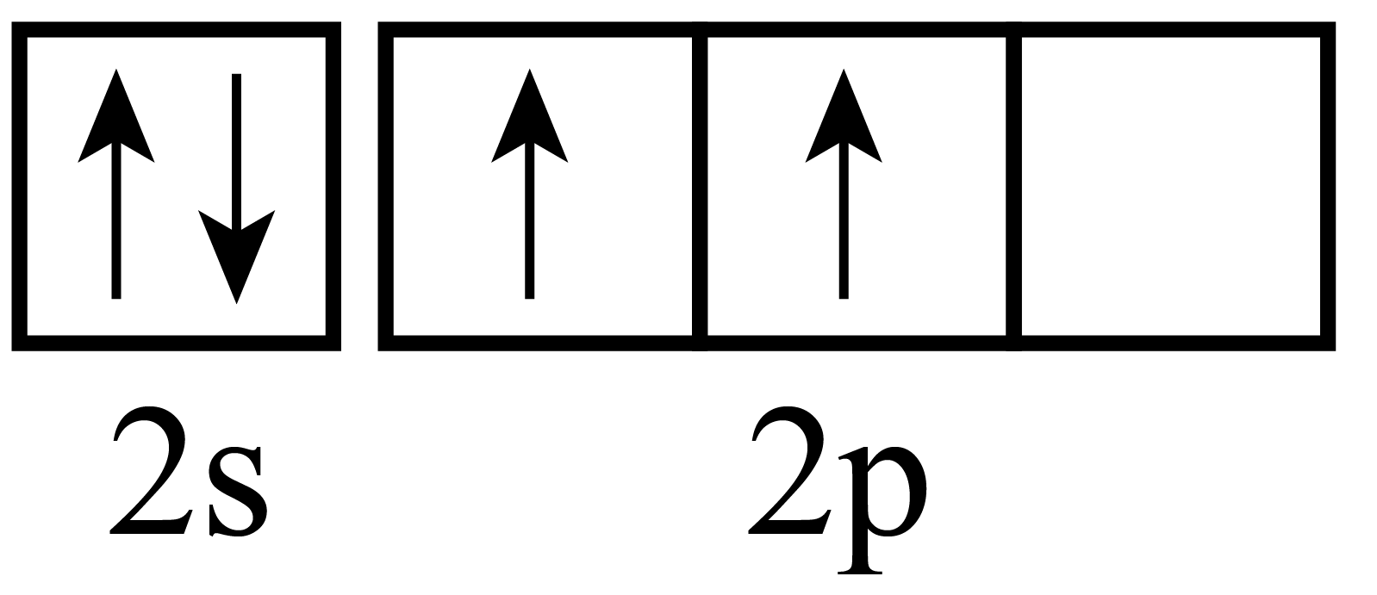 ②. CH3OH-4e-+H2O=HCOOH+4H+ ③. 1.7

（4） ①. < ②. ＞

【解析】

【小问1详解】

已知：ⅰ．

ⅱ．

根据盖斯定律，将反应ⅰ-ⅱ，整理可得 △*H*=-33 kJ/mol；反应的焓变△*H*=Ea正-Ea逆，则逆反应的活化能Ea逆=132 kJ/mol-(-33 kJ/mol)=165 kJ/mol；

【小问2详解】

对于多步反应，总反应的速率由慢反应决定，I2是慢反应的反应物，增大其浓度，慢反应速率增大，导致总反应的平均速率增大，故增大I2的浓度，能明显增大总反应的平均速率增大；

【小问3详解】

①基态C的电子排布式为1s22s22p2,则其价电子的轨道表示式为；

②从图分析，右侧由甲醇变成甲酸，失去电子，故右侧为阳极，即b为电源正极，

电解过程中阳极电极反应式为CH3OH-4e-+H2O=HCOOH+4H+；

③结合图可知阴极反应为CO2+2+5H++6e-=2H2O+3HCOO-，当有2molH+通过质子交换膜时，阳极产生0.5mol甲酸，阴极产生1.2molHCOO-，故装置中生成HCOO-和HCOOH共计1.7mol；

【小问4详解】

的水解平衡常数<Ka2，说明其电离程度大于水解程度，则KHC2O4溶液呈酸性，要使0.1mol·L-1PT中滴加NaOH至溶液呈中性，则加入的n(NaOH) > n(KHC2O4·H2C2O4·2H2O)，所以混合溶液中c (K+) <c (Na+)；由Ka2==10-4.19可知，溶液显中性时，故＞。

17. (铋酸钠，浅黄色不溶于冷水的固体)是分析化学常用试剂。工业上以辉铋矿粉(主要成分是，含少量、、等杂质)为原料制备铋酸钠的流程如下：

已知：①难溶于水②酸浸后，矿粉中的硫元素完全变为硫单质



请回答下列问题：

（1）化合物中Cu化合价为________，写出酸浸过程中，发生反应的离子方程式___________。

（2）检验“酸浸”液中是否含，可选择溶液。能证明不存在的实验现象是___________。

（3）已知常温下，；。向1L含和的酸性溶液中加碱至溶液，溶液体积无变化，所得溶液中___________。

（4）氧化后，从反应体系中分离出方法是___________，得到粗产品。

（5）上述流程中，涉及到的金属元素中，基态原子未成对电子数最多的是___________(填元素名称)。

【答案】17. ①. +1 ②. 

18. 无蓝色沉淀生成

19. 

20. 过滤 21. 铁

【解析】

【分析】以辉铋矿粉(主要成分是，含少量、、等杂质)为原料制备铋酸钠，辉铋矿粉加入HCl、NaClO3溶解酸浸，将铁氧化成三价铁，除去浸渣，滤液中加入氧化铜调节pH除去三价铁离子，生成氢氧化铁，过滤除去；加入过量的氨水除去铜，生成铜氨络离子，Bi转化为氢氧化铋沉淀，所得固体中加入氢氧化钠、氯气氧化得到铋酸钠，据此分析解题；

【小问1详解】

化合物中Cu的化合价为+1，酸浸过程中，发生反应的离子方程式

；

【小问2详解】

可与溶液会生成蓝色沉淀，能证明不存在的实验现象是无蓝色沉淀生成；

【小问3详解】

当pH=3时，，故三价铁离子生成了沉淀，溶液中c(Fe3+)=，又因，故二价铁离子在溶液中以离子的形式存在，不生成沉淀，c(Fe2+)=1.0mol/L，则；

【小问4详解】

铋酸钠是浅黄色不溶于冷水的固体，氧化后，从反应体系中分离出方法是过滤；

【小问5详解】

上述流程中，涉及到的金属元素有Bi、Na、Cu、Fe，基态原子未成对电子数最多的是铁，有4个未成对电子；

18. 亚硝酸钠()是一种工业盐，外观与食盐非常相似，毒性较强。某化学实验小组用如图装置(略去夹持仪器)制备亚硝酸钠。



已知：；酸性条件下，NO、和均能与反应生成和。

（1）装置B中发生反应的化学方程式为___________。

（2）装置C、E的作用是___________。

（3）反应完全后，为测定产品纯度，该小组取中的产品溶于水配成250mL溶液，取25.00mL溶液于锥形瓶中，用酸性溶液进行滴定，实验所得数据如表(假设酸性溶液不与杂质反应)：

|  |  |  |  |  |
| --- | --- | --- | --- | --- |
| 滴定次数 | 1 | 2 | 3 | 4 |
| 消耗溶液体积/mL | 20.90 | 20.02 | 20.00 | 19.98 |

①标准溶液应用___________(填“酸式”或“碱式”)滴定管盛装，注入标准溶液之前，滴定管需要___________、洗涤和润洗。

②第一次实验数据出现异常，造成这种异常的原因可能是___________(填代号)。

a．锥形瓶洗净后未干燥

b．盛装的滴定管用蒸馏水洗净后未用标准液润洗

c．滴定前平视读数，滴定终点时俯视读数

d．盛装滴定管滴定前有气泡，滴定后气泡消失

③滴定终点的实验现象为___________，该产品中亚硝酸钠的质量分数为___________。(计算结果保留4位有效数字)

（4）若未反应完全，则会使产品纯度的测定结果___________(“偏大”“偏小”或“无影响”)。

【答案】（1）3NO2+H2O=2HNO3+NO

（2）防止水蒸气进入D中

（3） ①. 酸式 ②. 检漏 ③. bd ④. 滴入最后半滴酸性KMnO4溶液，溶液由无色变浅紫红色，且半分钟内不变色 ⑤. 86.25%

（4）偏大

【解析】

【分析】由实验装置图可知，装置A中浓硝酸与铜丝反应制备二氧化氮，装置B中盛有的水用于将二氧化氮转化为一氧化氮，装置C中盛有的碱石灰用于干燥一氧化氮，装置D中一氧化氮与过氧化钠反应制备亚硝酸钠，装置E中盛有的碱石灰用于吸收水蒸气，防止水蒸气进入装置D与过氧化钠反应干扰实验，装置F中盛有的酸性高锰酸钾溶液用于吸收一氧化氮和二氧化氮，防止污染空气。

【小问1详解】

由分析可知，装置B中盛有的水用于将二氧化氮转化为一氧化氮，反应的化学方程式为3NO2+H2O=2HNO3+NO，故答案为：3NO2+H2O=2HNO3+NO；

【小问2详解】

由分析可知，装置C中盛有的碱石灰用于干燥一氧化氮，装置E中盛有的碱石灰用于吸收水蒸气，防止水蒸气进入装置D与过氧化钠反应干扰实验，故答案为：防止水蒸气进入D中；

【小问3详解】

①酸性高锰酸钾溶液会腐蚀碱式滴定管中的橡胶管，所以酸性高锰酸钾溶液应用酸式滴定管盛装；注入酸性高锰酸钾溶液前，为防止滴定管漏液导致实验失败，滴定管需要应检漏，检漏后还应洗涤和润洗，防止操作不当导致实验误差，故答案为：酸式；检漏；

②由表格数据可知，第一次消耗酸性高锰酸钾溶液的实验数据偏大；

a．锥形瓶洗净后未干燥对待测液溶质的物质的量和标准溶液的体积无影响，对实验结果无影响，故不符合题意；

b．盛装酸性高锰酸钾溶液的滴定管用蒸馏水洗净后未用标准液润洗会使滴定消耗酸性高锰酸钾溶液的体积偏大，故符合题意；

c．滴定前平视读数，滴定终点时俯视读数会使滴定消耗酸性高锰酸钾溶液的体积偏小，故不符合题意；

d．盛装酸性高锰酸钾溶液的滴定管滴定前有气泡，滴定后气泡消失会使滴定消耗酸性高锰酸钾溶液的体积偏大，故符合题意；

故选bd；

③当酸性高锰酸钾溶液与亚硝酸钠溶液恰好反应时，滴入最后半滴酸性高锰酸钾溶液，溶液会由无色变浅紫红色，则滴定终点的实验现象为滴入最后半滴酸性高锰酸钾溶液，溶液由无色变浅紫红色，且半分钟内不变色；由表格数据可知，第一次消耗酸性高锰酸钾溶液的实验数据偏大应舍去，则滴定消耗酸性高锰酸钾溶液的平均体积为=20.00mL，由得失电子数目守恒可知，产品中亚硝酸钠的质量分数为×100%=86.25%，故答案为：滴入最后半滴酸性KMnO4溶液，溶液由无色变浅紫红色，且半分钟内不变色；86.25%；

【小问4详解】

过氧化钠与水反应生成的过氧化氢能与酸性高锰酸钾溶液反应，所以若过氧化钠未反应完全会使消耗酸性高锰酸钾溶液的体积偏大，导致产品纯度的测定结果偏大，故答案为：偏大。

19. 溴代烷的制备，常规工艺分“氧化”和“溴化”两个过程，通常以在合适温度下催化氧化HBr制备(溴易液化，注意控制温度和压强)，再利用完成溴代过程来制备；新工艺是将烷烃、HBr和混合，直接催化“氧化溴化”得到溴代烷。回答下列问题：

（1）已知：时，部分物质的相对能量如下表：

|  |  |  |  |  |
| --- | --- | --- | --- | --- |
| 物质 |  |  |  |  |
| 相对能量(kJ/mol) | x | y | z | w |

此温度下，在恒容密闭容器中充入和发生“氧化”，测得反应物的平衡转化率为60%。若保持其他条件不变，改为绝热状态，平衡时测得放出热量为，则下列关系正确的是___________(填标号)。

A.  B. 

C.  D. 

（2）“溴化”时容器体积可变。在温度为时，向容器中投入初始浓度均为的和，发生反应：，保持温度不变，压缩容器体积，测得不同容积下的平衡浓度如下表：

|  |  |  |  |
| --- | --- | --- | --- |
| 容器体积V/L |  |  |  |
|  | m | 0.09 | 0.25 |

当容器体积从缩小到时，测得此时容器内只有气态组分，平衡______移动(填“正向”“逆向”或“不”)，_______；容器体积缩小到时，平衡_______移动(填“正向”“逆向”或“不”)。时，此反应在容积为和时化学平衡常数分别为、，则____(填“大于”“小于”或“等于”)。

（3）新工艺中，“氧化溴化”反应： 。反应起始物料、、分别为2mol、2mol、1mol时，在不同条件下达到平衡，设体系中的物质的量分数为，如图所示。



曲线Ⅰ：T为500K下的，曲线Ⅱ：p为下的

a点对应的温度为_______；b点时的转化率为_______(保留三位有效数字)；c点时，平衡常数_______(填写“大于”“小于”或“无法确定”)。

【答案】（1）B （2） ①. 不 ②. 0.027 ③. 逆向 ④. 等于

（3） ①. 450℃； ②. 65.2%或者0.652 ③. 小于

【解析】

【小问1详解】

∆H=反应物总能量-生成物总能量，则该反应的热化学方程式为4HBr(g)+O2(g)⇌2Br2(g)+2H2O(g)△H=-(4x+y-2z-2w)kJ/mol，TK时反应物的平衡转化率为60%，若保持其他条件不变改为绝热状态，反应放热使容器内温度升高，平衡逆向移动，反应物的平衡转化率小于60%，则反应放热小于0.6(4x+y-2z-2w)kJ，即Q＜0.6(4x+y-2z-2w)，故答案为：B。

【小问2详解】

容器体积从10V0L缩小到3V0L时，测得此时容器内仅有四种气态组分，Br2为气体，此时反应Br2(g)+CH4(g)⇌CH3Br(g)+HBr(g)是气体体积不变的反应，温度不变时压缩容器体积，反应的平衡不发生移动，n(CH3Br)不变，即10V0L×mmol/L=3V0L×0.09mol/L，解得m=0.027；TK容器体积缩小到3V0L时发生的反应为Br2(g)+CH4(g)⇌CH3Br(g)+HBr(g)，n(CH3Br)=cV=3V0L×0.09mol/L=0.27V0mol，V0L时n(CH3Br)=cV=V0L×0.25mol/L=0.25V0mol＜0.27V0mol，说明平衡逆向移动，温度不变，化学平衡常数不变，时，此反应在容积为和时化学平衡常数=，故答案为：不；0.027；逆向；等于；

【小问3详解】

由题干反应方程式可知，恒温恒容下，增大压强平衡正向移动，即x()随着压强增大而增大，故图像中曲线b为恒温在500K下随压强增大的曲线，而恒温恒压下，随着温度的升高，平衡逆向移动，即x()随着温度的升高而减小，故题干图像中曲线a为下随着温度升高而改变的曲线，图中a点对应的反应条件为450℃、，x()为0.30；b点对应的条件为800℃、，b点时x()=0.30，根据三段式分析可知，

则有：=0.30，解得x=mol，故b点=65.2%；根据上面分析，图像中曲线a为下随着温度升高而改变的曲线，c点对应温度为625℃，对应曲线Ⅰ；图像中曲线b为恒温在500K下随压强增大的曲线，对应曲线Ⅱ，c点时温度曲线Ⅰ大于曲线Ⅱ，该反应为放热反应，温度升高，平衡常数减小，平衡常数小于，故答案为：450℃；65.2%或者0.652；小于。